Passo a passo alteração de e-mail e dados cadastrais no SIGAC

Acessar o SIGAC:
Digite o número do CPF e a senha
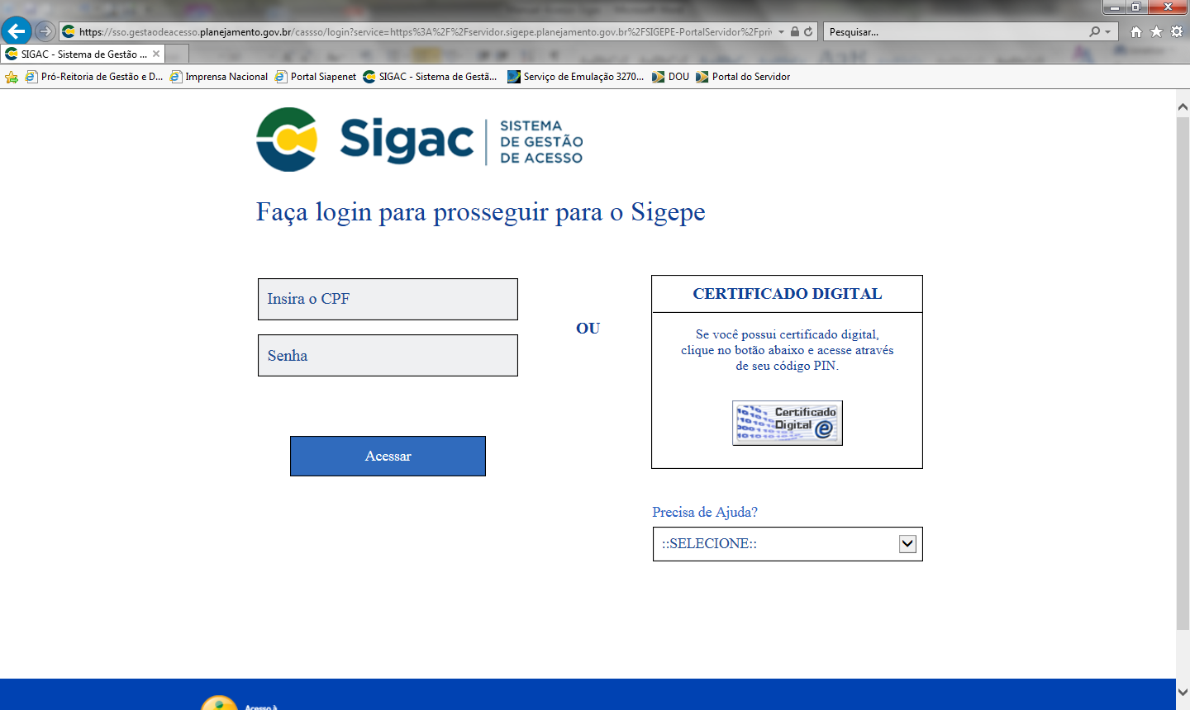

Na área de trabalho abaixo, clicar em dados cadastrais.
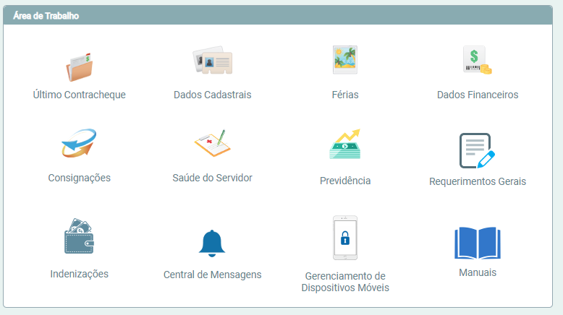
Dentro de dados cadastrais, selecionar dados pessoais, conforme demonstrado na ilustração abaixo:
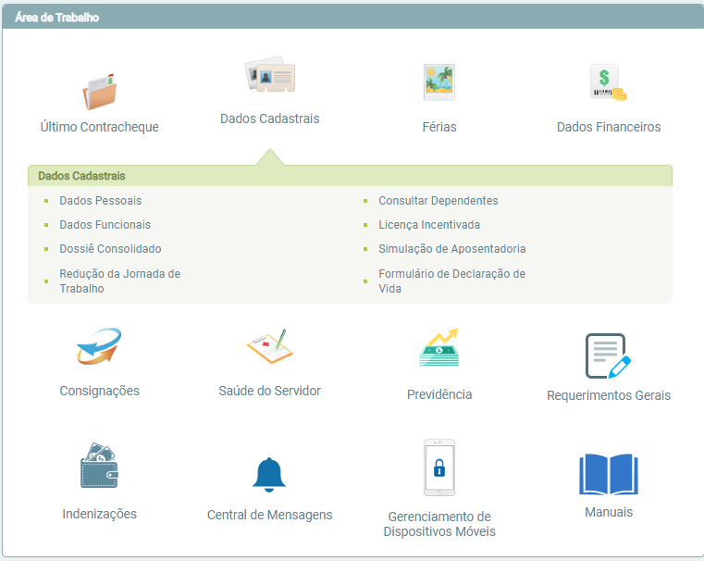
Ao clicar em dados pessoais, abrirá uma tela com todas as suas informações cadastrais, inclusive endereço de e-mail.
Ir até o final da página e clicar no seguinte ícone: Atualizar
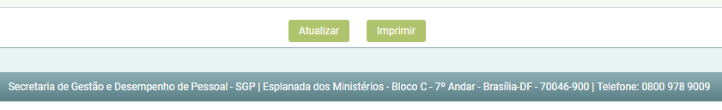
Após clicar no ícone, os dados ficarão disponíveis para serem editados.
Clicar no ícone “e-mail institucional” para fazer alteração do e-mail.
OBS: Todos os e-mails da UFLA passaram a ser @ufla.br
Quando concluir a alteração, clicar no ícone “gravar” conforme demonstrado abaixo.
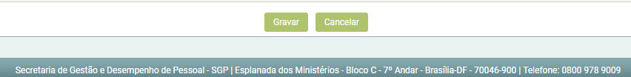
Será enviada uma confirmação para o e-mail cadastrado no sistema
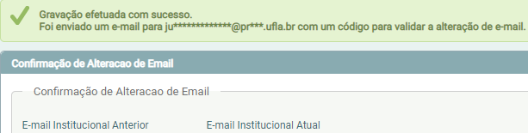

Abrir outra guia no navegador e acessar o e-mail recém cadastrado para obter o código de validação. Obs: o código abaixo é apenas exemplificativo, cada servidor receberá um código diferente em seu e-mail.

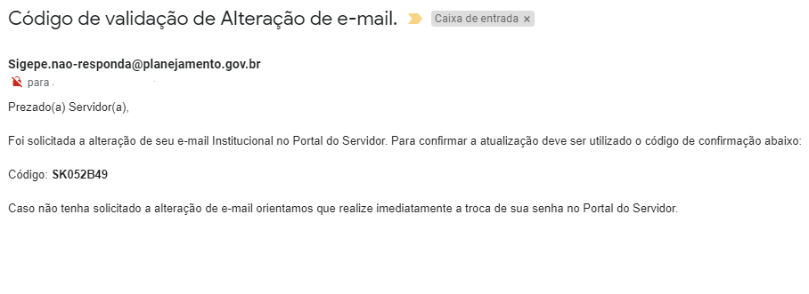

Inserir o código no campo indicado:

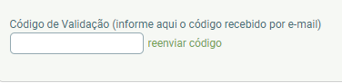
Após inserir o código, clique em validar.

Após a validação, aparecerá a seguinte mensagem:
